内見日程調整機能の実装仕様
買主の内見希望から、担当エージェントによる確認、売主仲介会社の承諾、買主への確定連絡までを実装してください。日時変更・キャンセルに加え、内見前日18時と当日8時のリマインドメールを同じ案件内で管理します。
各画面で「誰が操作するか」「どの条件で送信するか」「誰に通知するか」を明記します。リマインド仕様は第7節、メール文面は第9節に記載しています。追加の動作案は「補足案」として区別します。

1 全体の流れ
順番 | 操作する人 | 操作と結果
1 | 買主 | 1時間の希望枠を3つ以上選び、エージェントへ依頼する。
2 | エージェント | 対応できる候補を選び、売主仲介会社へ打診する。
3 | 売主仲介会社 | 最も早く内見できる1枠を選び、鍵の受け渡し方法を入力して承諾する。
4 | システム | 売主仲介会社とエージェントへ確定メールを送る。
5 | エージェント | 買主との待ち合わせ場所・時間を入力し、確定情報を送る。
6 | 買主 | 確定日時と待ち合わせ案内を確認する。必要なら変更・キャンセルを依頼する。
7 | システム | 内見前日18時と当日8時に、買主へ予定を記載したリマインドメールを送る。

2 用語と確定のタイミング
買主は内見を希望する顧客、エージェントは買主を担当する不動産AI名刺の利用者、売主仲介会社は対象物件を取り扱う会社を指します。
売主仲介会社が「この内容で内見を承諾する」を押した時点で内見日時が確定します。買主への確定メールは自動送信せず、エージェントが待ち合わせ案内を入力して送信した時点で届けます。

3 色の意味
赤：買主の希望日時 黄：エージェントが対応可能な日時
緑：売主仲介会社が選択した日時
補足案：色だけで判断させず、「希望」「担当者対応可」「選択中／確定」の文字を併記します。緑色になっただけでは確定せず、承諾ボタンで保存して確定します。

4 買主の希望日時入力

画面を開く場所
物件詳細画面の「内見予約を依頼する」ボタンから、対象物件のカレンダーを開きます。画面上部に物件名を表示してください。
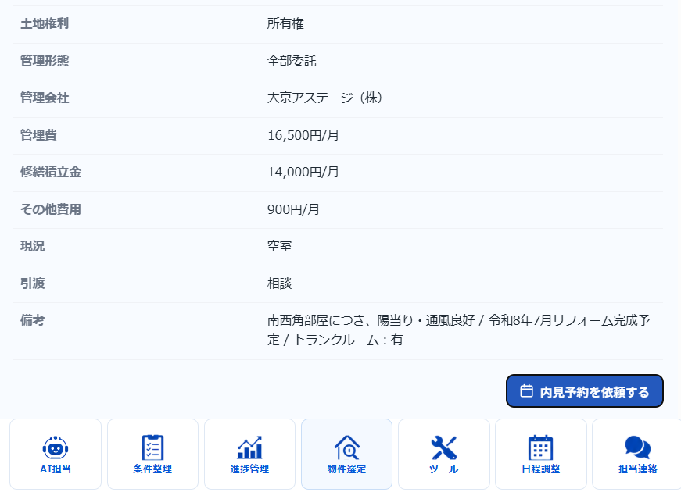
画面例 物件詳細から内見を依頼する

カレンダーの表示と選択ルール
カレンダーは1週間単位で表示し、土曜・日曜・祝日を区別します。予約できる日は当日から30日先まで、表示時間は10:00～17:00です。開始時刻は30分刻み、内見時間は1枠1時間とし、最終枠は16:00～17:00です。例：14:30～15:30。長時間のドラッグでも1件の候補を2時間以上にしないでください。
買主はドラッグで希望枠を選択します。選択した枠は赤にし、カレンダー上部へ日時の一覧を表示します。候補は最低3枠とし、上限は設けません。補足案：同じ枠の重複は数えず、再クリックで解除できるようにします。スマートフォンではタップで選択できるようにします。
表示例：10月5日（月）10:00～11:00
案内文：ご希望の日時を3つ以上お選びください。内見時間は1枠1時間です。
画像内の日時・色・文言は画面の参考です。実装する時間は本文どおり1枠1時間とし、画像内の2時間の表示例は採用しません。

4 カレンダー連携と依頼の送信

Googleカレンダーとの連携
担当エージェントのGoogleカレンダーと連携し、既存予定とその前後1時間に重なる枠は選択不可にします。例：予定が13:00～14:00の場合、12:00～15:00に重なる内見枠は選べません。11:00～12:00、15:00～16:00は、他の予定に重ならなければ選択できます。
Googleカレンダー未利用時は既存予定を表示せず、希望日時を選ぶカレンダー自体は表示します。
補足案：買主や売主仲介会社には予定の件名・参加者などを見せず、「選択不可」のみ表示します。過去の日時は選べないようにします。
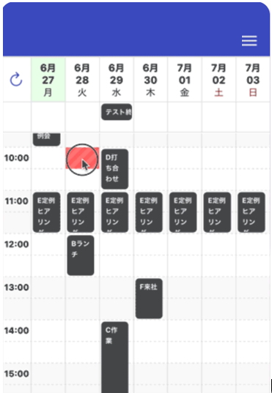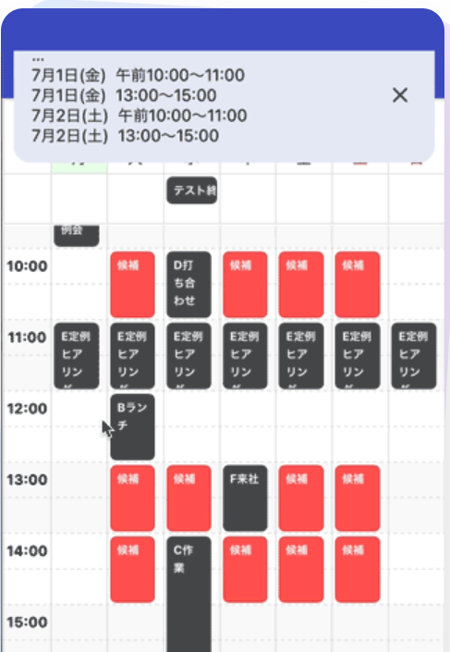
画面例 左はカレンダー表示 右は買主が選択した赤い候補

依頼の送信
ボタン名：この日時で内見を依頼する
3枠以上選択した場合のみ送信できます。送信後、エージェントへメールM01を送り、買主画面には「内見依頼を送信しました。担当者からの連絡をお待ちください。」と表示します。
補足案：送信ボタンの連打による重複依頼を防ぎます。選択から送信までに予定が変わった場合は、送信時に再確認して選び直しを案内します。

5 エージェントの確認と打診

依頼メールから開く画面
メールM01のURLから対象物件の詳細画面を開き、売主仲介会社情報と内見カレンダーを表示します。内見依頼がない物件には、内見カレンダーを表示しません。
読み取りミスを修正できるよう、売主仲介会社情報は全項目を編集可能にします。対象は販売会社名、担当者名、メールアドレス、販売会社電話番号、取引態様、備考です。売主仲介会社情報はエージェント画面で扱います。
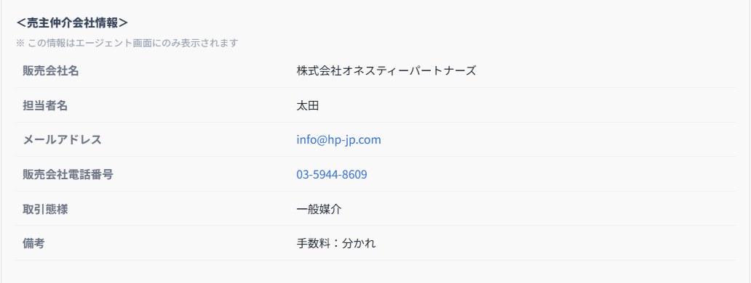
画面例 売主仲介会社情報は全項目を編集可能にする

対応可能な候補を選ぶ
案内文：対応できる日時をお選びください。選択した日時が黄色に変わります。
買主の赤い候補をクリックすると黄色に変わり、選択一覧を画面上部に表示します。
補足案：再クリックで赤に戻し、黄色の候補を1つ以上選べば打診できます。買主が選んでいない日時は追加しません。
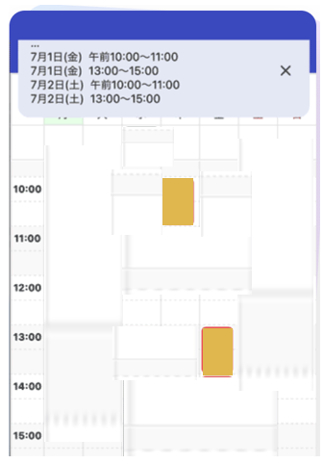
画面例 対応可能な候補を黄色に変更する

5 売主（仲介）会社への送信

対応可能な日時がある場合
ボタン名：「売主（仲介）会社へ内見を打診する」
登録された売主仲介会社のメールアドレスへM03を送信します。送信前に宛先を確認できるようにし、宛先未入力または形式不正の場合は送信できないようにします。
担当者名が未入力の場合、メールの宛名は「会社名 ご担当者様」とします。氏名入力済みの場合は「会社名 担当者名様」とします。

対応可能な日時がない場合
ボタン名：「買主に別の日時を依頼する」
買主へM02を送り、希望日時の入力画面へ案内します。買主は再び3枠以上選びます。再送された候補をエージェントが確認し、同じ手順で売主仲介会社へ打診します。

メール開封状況の確認
可能であれば、売主仲介会社宛てメールの開封通知に対応してください。開封通知の実現方法は技術検討事項です。
補足案：メールの開封、回答ページへのアクセス、回答完了は区別して記録し、取得できていない情報を「確認済み」と表示しないでください。

日時変更を打診する場合の連絡
変更依頼時には旧予約が解除されるため、売主仲介会社にも旧日時の取消を速やかに連絡してください。
補足案：変更依頼を受けたエージェント画面に「旧日時の取消連絡が必要」と表示します。変更候補の送信を待つ間に旧日時が近づく場合は、担当者が直接連絡します。

6 売主仲介会社の回答

回答画面
メールM03またはM08のURLから、対象物件の回答画面を開きます。エージェントのプロフィールと連絡先も確認できるようにします。
見出し：内見日時のご回答
案内文：候補の中から、最も早く内見できる日時を1つお選びください。続けて、鍵の受け渡し方法をご入力ください。お申し込み・ご成約により内見できない場合は「成約・申込済み」を押してください。
黄色の候補のうち1枠を選ぶと緑に変えます。
補足案：同時に選べるのは1枠のみとし、別の候補を選ぶと直前の選択を解除します。買主の赤い候補や他案件の予定は表示しません。

6 鍵の受け渡しと承諾
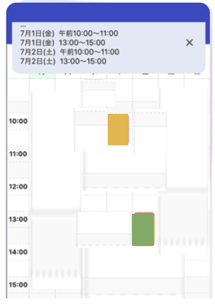
画面例 売主仲介会社が内見できる1枠を選択する

鍵の受け渡し
鍵の受け渡し方法は1つ選択してください。方法の選択と、選択した方法に応じた情報入力を必須にします。以下の必須範囲を補足案とし、写真・資料を添付できるようにしてください。
方法 | 入力欄 | 必須範囲の補足案
現地立ち会い | 待ち合わせ場所、待ち合わせ時刻 | 場所と時刻
店舗受け渡し | 店舗名、住所、電話番号、担当者名 | 4項目すべて
現地キーBOX | 設置場所、番号、写真・資料の添付 | 場所と番号。添付は任意
その他 | 受け渡し方法の説明、写真・資料の添付 | 説明。添付は任意

承諾と通知
ボタン名：「この内容で内見を承諾」
日時と必須情報がそろったら送信できます。保存後、売主仲介会社へM04、エージェントへM05を送ります。この時点では買主への確定メールは送りません。

成約や申込により内見できない場合
ボタン名：「成約・申込済み」
このボタンから内見不可の回答を受け付けます。鍵情報の入力は不要です。案件を「内見不可」に変更してエージェントへ通知し、本システムから買主にも案内できるようにしてください。
補足案：買主への通知は担当者が内容を確認して送信します。リマインドの予約は取り消します。

候補日時がすべて合わない場合
ボタン名：「候補日時では内見不可」
成約・申込済みとは別の回答として受け付け、エージェントへ通知します。エージェントはM02で買主に別の候補を3枠以上選んでもらい、再調整してください。この場合も鍵情報は不要です。

7 買主への確定連絡

エージェントから確定情報を送る
メールM05のURLから、確定日時、カレンダー、鍵の受け渡し情報、買主向けの「当日の待ち合わせ場所と時間」入力欄を開きます。買主向け案内は自由入力です。
入力例：10時55分に、〇〇マンションのエントランスへお越しください。
ボタン名：「買主へ内見確定の案内を送信する」
押すと買主へM06を送ります。待ち合わせ案内は必須とし、空欄では送信できないようにします。鍵情報を買主向け案内へ自動転記しないでください。M06の送信成功後、前日18時と当日8時のリマインドを予約します。

買主が確認する画面
物件名、確定した内見日時、当日の待ち合わせ場所と時間、エージェントの連絡先を表示します。買主は案内内容を編集できません。
ボタン名：「内見日時の変更依頼」「内見キャンセル」
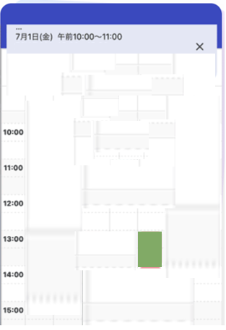
画面例 買主に表示する確定日時 待ち合わせ案内を併せて表示する

前日と当日のリマインド
内見前日の18:00にM12、内見当日の08:00にM13を自動送信します。送信先は買主とする補足案です。送信条件は次ページ、文面は第9節を参照してください。

7 リマインドメールの送信仕様
目的は、買主が内見日時と待ち合わせ場所・時間を忘れずに確認できるようにすることです。URLだけの案内にせず、予定の内容をメール本文に表示します。
タイミング | 送信するメール | 時刻の基準
内見前日18:00 | M12 前日のご案内 | 内見日の前日18:00
内見当日08:00 | M13 当日のご案内 | 内見日当日08:00
日時はすべて日本時間（Asia/Tokyo）で計算します。「24時間前」や「2時間前」ではなく、上記の時刻に送信します。送信先の補足案：当該買主の登録メールアドレスとエージェントに送信してください。

送信の対象と表示内容
最新の内見日時が確定し、その日時のM06が買主へ送信成功している案件を対象とします。送信直前に最新情報を取得し、物件名、内見日時の開始・終了、待ち合わせ場所と時間、担当者名・電話番号、買主用確定URLを本文に差し込みます。鍵番号や売主側の受け渡し資料は掲載しません。

日時変更とキャンセル
買主が日時変更の候補を送信したら、旧予約のリマインドを即時取消します。調整中は送信しません。新日時が確定し、その日時のM06の送信が成功したら、未到来の送信時刻だけを予約します。
キャンセル済み、内見不可、内見開始後の案件には送信しません。売主仲介会社へのキャンセル連絡がまだでも送信対象から外します。送信待ちの処理を取り消すだけでなく、メール送信の直前にも状態と対象日時を再確認してください。

送信時刻を過ぎてから確定した場合
補足案：過ぎた回を後から送らず、M06で確定内容を案内します。前日18時を過ぎて確定した場合は当日8時の回のみ予約します。当日8時を過ぎて確定した場合は、リマインドを予約しません。

二重送信と送信エラー
同じ案件・確定日時の版・送信回（前日／当日）につき、送信は1回にします。待ち合わせ案内のみを更新しても送信済みの回は再送しません。失敗は担当者画面に表示し、再送時もキャンセルや日時変更を再確認します。前日分は当日8時以降、当日分は内見開始以降に再送しない補足案とします。

7 日時変更と旧予約の扱い

内見日時の変更
買主が「内見日時の変更を依頼」を押すと希望日時入力画面を開き、3枠以上を選んで送信します。エージェントへM07を送ります。
以後は初回と同じです。エージェントが対応可能な候補を黄色にして売主仲介会社へM08を送り、売主仲介会社が1枠と鍵情報を確認して承諾します。その後M04・M05を送り、エージェントが待ち合わせ案内を確認・更新してM06を送信します。対応できる候補がない場合はM02で買主へ再入力を依頼します。

変更中の表示と旧予約の扱い
旧確定日時と新しい候補は履歴として分けて保存し、画面には「日時変更の調整中」と表示します。買主が新しい候補日時を送信した時点で旧予約を解除し、旧日時のリマインドを取り消します。入力画面を開いただけでは解除しません。
新日時は、売主仲介会社の承諾を経て確定します。エージェントが待ち合わせ案内を確認・更新してM06を再送した後、新日時のリマインドを予約します。変更確定メールには変更前と変更後の日時を併記してください。

8 内見のキャンセル

買主の操作
「内見キャンセル」を押すと、理由入力画面を表示します。理由は必須です。補足案として、次の4つから1つ選び、「その他」の場合は自由記入も必須とします。
・内見予定の物件に興味がなくなった
・他社で購入を決めた
・物件購入をやめた
・その他
最終ボタン名：この内見をキャンセルする
対象物件と日時を確認してから確定します。保存後、買主へM09、エージェントへM10を送信し、当該案件の未送信リマインドをすべて取り消します。

エージェントの操作
M10のURLから対象案件のスケジュール画面を開き、キャンセルした日時と理由を表示します。
ボタン名：「売主（仲介）会社へキャンセルを通知」
押すと、売主仲介会社へM11を送ります。原案どおり、買主のキャンセルだけでは売主仲介会社へ自動送信しません。
買主のキャンセル受付後は「キャンセル済み／売主側への通知待ち」、M11送信成功後は「キャンセル済み／売主側へ通知済み」と区別します。売主側への通知前であってもリマインドは送信しません。キャンセル理由は売主仲介会社のメールへ自動転記しません。

買主に見せる文言
表示文：内見のキャンセルを受け付けました。売主側への連絡は担当者が行います。
買主向けメールも「キャンセル受付」とし、売主側への連絡まで完了したとの誤解を避けます。

9 自動メール文面
波括弧の項目はシステムで差し込みます。URLは必ず該当物件詳細・対象者の画面へ遷移させてください。共通署名は担当会社名、担当者名、メールアドレス、電話番号、不動産AI名刺URLです。

M01 買主からエージェントへの内見依頼
件名：【内見依頼】{買主名}様／{物件名}
{買主名}様より、{物件名}の内見依頼が届きました。
下記URLから希望日時をご確認のうえ、日程調整をお願いいたします。
内見日時の確認・調整：{担当者用調整URL}
不動産AI名刺

M02 買主への再調整依頼
件名：【内見日時の再調整】{物件名}
{買主名}様
お世話になっております。{担当会社名}の{担当者名}です。
ご希望いただいた日時では、あいにく内見の調整が難しい状況です。お手数ですが、下記URLから別の候補日時を3つ以上お選びいただけますでしょうか。
希望日時の再入力：{買主用再入力URL}
どうぞよろしくお願いいたします。
{共通署名}

M03 売主仲介会社への初回打診
件名：【内見調整のお願い】{物件名}
{売主仲介会社宛名}
{担当者名}様
突然のご連絡失礼いたします。{担当会社名}の{担当者名}と申します。
当社のお客様が、貴社お取り扱いの{物件名}の内見を希望されております。
購入予定者と私の日程調整は済ませております。
下記URLから、候補日時のうち最も早く内見できる日時をお選びいただけませんでしょうか？
また、鍵の受け渡し方法についてもご入力いただけますと幸いです。
内見日時のご回答：{売主側回答URL}
お申し込み済みやご成約により内見できない場合も、リンク先からご回答いただけますと幸いです。
私のプロフィールと名刺もご確認いただけます。
お手数をおかけしますが、よろしくお願いいたします。
{共通署名}
このメールは、不動産AI名刺（https://www.ai-fcard.com/）の内見調整機能から送信しています。
※エージェントの名刺は、「自社帯登録」ボタンの下に「名刺登録」ボタンを設けていただき、アップロード（ファイル指定・ドラッグ＆ドロップ）できるようにしてください。

9 自動メール文面 確定案内

M04 売主仲介会社への確定通知
件名：【内見確定】{確定日付と開始時刻}／{物件名}
{売主仲介会社宛名}
{担当者名}様
内見日時のご調整をいただき、ありがとうございます。
物件：{物件名}
内見日時：{確定日時の開始と終了}
確定内容の確認：{売主側確認URL}
変更・キャンセルのご連絡は、下記担当者へ直接お願いいたします。
当日はどうぞよろしくお願いいたします。
{共通署名}

M05 エージェントへの確定通知
件名：【内見確定】{確定日付と開始時刻}／{物件名}
{物件名}の内見日時が確定しました。
買主：{買主名}様
内見日時：{確定日時の開始と終了}
下記URLから鍵の受け渡し情報をご確認ください。
買主との待ち合わせ場所・時間を入力し、確定案内を送信してください。
確定内容の確認・買主への連絡：{担当者用確定URL}
不動産AI名刺

M06 買主への確定案内
件名：【内見確定】{確定日付と開始時刻}／{物件名}
{買主名}様
お世話になっております。{担当会社名}の{担当者名}です。
ご希望いただいた物件の内見日時が確定しました。
物件：{物件名}
内見日時：{確定日時の開始と終了}
待ち合わせ場所・時間は、下記URLからご確認ください。日時変更やキャンセルも同じ画面からご連絡いただけます。
内見の詳細：{買主用確定URL}
変更・キャンセルは、できるだけお早めにお知らせください。当日のご連絡は、お電話でもお願いいたします。
{共通署名}
日時変更が確定した場合：M04・M05・M06の件名を「内見日時変更確定」に変更し、本文に「変更前：{旧確定日時}」「変更後：{新確定日時}」を表示してください。

9 自動メール文面 変更と取消

M07 エージェントへの変更依頼
件名：【内見日時変更依頼】{買主名}様／{物件名}
{買主名}様より、{物件名}の内見日時変更依頼が届きました。
変更前の日時：{旧確定日時}
下記URLから新しい希望日時をご確認のうえ、再調整をお願いいたします。
希望日時の確認・調整：{担当者用調整URL}
不動産AI名刺

M08 売主仲介会社への変更打診
件名：【内見日時の再調整のお願い】{物件名}
{売主仲介会社宛名}
{担当者名}様
お世話になっております。{担当会社名}の{担当者名}です。
下記内見について、お客様より日時変更の希望がございました。
物件：{物件名}
変更前の日時：{旧確定日時}
変更前の予約は取り消し、新しい日時での調整をお願いいたします。下記URLから新しい候補日時をご確認ください。
変更候補のご回答：{売主側回答URL}
お申し込み・ご成約により内見できない場合も、リンク先からご回答ください。
{共通署名}

M09 買主へのキャンセル受付
件名：【内見キャンセル受付】{物件名}
{買主名}様
{物件名}の内見キャンセルを受け付けました。
キャンセルした日時：{対象日時}
他の物件で内見をご希望の際は、下記URLからご依頼ください。
物件を探す：{当該買主の物件選定URL}
{共通署名}

M10 エージェントへのキャンセル通知
件名：【内見キャンセル】{買主名}様／{物件名}
{買主名}様より、{物件名}の内見キャンセルを受け付けました。
対象日時：{対象日時}
下記URLから理由をご確認のうえ、「売主仲介会社へキャンセルを通知する」ボタンで先方へご連絡ください。
キャンセル内容の確認：{担当者用キャンセルURL}
不動産AI名刺

9 自動メール文面 キャンセルとリマインド

M11 売主仲介会社へのキャンセル通知
件名：【内見キャンセルのご連絡】{物件名}
{売主仲介会社宛名}
{担当者名}様
お世話になっております。{担当会社名}の{担当者名}です。
下記内見について、お客様よりキャンセルの連絡がございました。
物件：{物件名}
キャンセルする日時：{対象日時}
ご調整いただいたところ、誠に申し訳ございません。売主様にもお伝えいただけますと幸いです。
お手数をおかけしますが、よろしくお願いいたします。
{共通署名}

M12 買主とエージェントへの前日リマインド
件名：【明日の内見予定】{内見日付と開始時刻}／{物件名}
{買主名}様
お世話になっております。{担当会社名}の{担当者名}です。
明日の内見について、あらためてご案内いたします。
物件：{物件名}
内見日時：{内見年月日と曜日} {開始時刻}～{終了時刻}
待ち合わせ場所・時間：
{買主向け待ち合わせ案内}
内見の詳細・変更・キャンセル：{買主用確定URL}
変更やキャンセルは、できるだけお早めにお知らせください。
明日はどうぞよろしくお願いいたします。
{共通署名}

M13 買主とエージェントへの当日リマインド
件名：【本日の内見予定】{開始時刻}～／{物件名}
{買主名}様
おはようございます。{担当会社名}の{担当者名}です。
本日の内見予定をご案内いたします。
物件：{物件名}
内見日時：{内見年月日と曜日} {開始時刻}～{終了時刻}
待ち合わせ場所・時間：
{買主向け待ち合わせ案内}
内見の詳細：{買主用確定URL}
遅れる場合や、当日の変更・キャンセルは、下記担当者へお電話でもご連絡ください。
お気をつけてお越しください。
{共通署名}

10 案件の状態と動作の確認

案件の状態
案件の状態 | 状態を変える操作
担当者確認待ち | 買主が希望日時を送信
買主の再入力待ち | エージェントが再調整を依頼
売主側回答待ち | エージェントが売主側へ打診
日時確定／買主への連絡待ち | 売主側が承諾
買主へ確定連絡済み | エージェントがM06を送信
キャンセル済み | 買主がキャンセルを確定
内見不可 補足案 | 売主側が成約・申込済みと回答
補足案：変更調整中かどうか、メールの送信成功・失敗、売主側へのキャンセル通知状況は、上記の状態と別に記録します。

補足案として実装する共通処理
案件は買主・物件・担当エージェントを紐づけて管理します。希望日時、候補、確定日時、鍵情報、待ち合わせ案内、キャンセル理由、操作履歴、送信先と送信結果を保存します。リマインドについても、対象日時、送信予定時刻、送信済み・取消・失敗の状態を記録してください。
メールが送れない場合は送信済みにせず、エージェントが失敗と再送方法を確認できるようにします。再送で案件や確定処理を二重作成しないでください。
旧候補への回答、承諾済み案件への再承諾、キャンセル済み案件への承諾は受け付けず、現在の状態を表示します。外部向けURLは対象案件・操作範囲を限定し、鍵番号や添付資料を買主に公開しないでください。

リマインドを予約する際の保存項目
案件ID、確定日時の版、送信回、送信予定時刻、送信先、送信状態、送信成功日時を保存します。送信対象の判定には最新の案件状態を使い、古い日時・古い宛先・古い待ち合わせ案内を送らないでください。

10 実装時の確認項目
1 買主は1時間の候補を3枠以上選択したときだけ依頼できる。
2 予定と前後1時間に重なる枠を選べず、未連携でも候補入力できる。
3 エージェントは売主仲介会社情報をすべて修正できる。
4 赤から黄、黄から緑へ進み、売主側は1枠だけ承諾できる。
5 鍵の必須情報がない場合は承諾できない。
6 売主側の承諾だけでは、買主への確定メールを送らない。
7 日時変更は再調整を経て確定し、新旧日時を混同しない。
8 キャンセル理由は必須で、売主側への通知は担当者の操作で行う。
9 各メールの宛先・案件・リンク先が一致し、二重送信を防げる。
10 買主画面に売主側の鍵情報や他案件の情報が表示されない。
11 日本時間の内見前日18時と当日8時に、それぞれ1回送信される。
12 物件名、内見日時、待ち合わせ案内、担当者の連絡先が本文に表示される。
13 M06未送信、日時変更の調整中、キャンセル済み、内見不可には送信されない。
14 変更候補の送信時に旧リマインドが取り消され、新日時のM06送信成功後に予約し直される。
15 前日18時以降の確定では当日分のみ、当日8時以降の確定では両方とも送られない。
16 連打・処理の再実行・M06の再送で同じ回が二重送信されない。
17 送信直前のキャンセル・変更を判定し、送信エラーが担当者画面で確認できる。

動作例
10月5日（月）11:00～12:00の内見が事前に確定し、M06送信済みの場合、10月4日（日）18:00と10月5日（月）08:00に送信します。10月4日20:00に初めて確定連絡をした場合は、10月5日08:00のみ送信します。

11 決定事項と技術確認事項
以下の業務上の決定事項は本文にも反映しています。実装時には、この内容を基準にしてください。
項目 | 決定事項
Googleカレンダー | 担当エージェントのカレンダーを参照する。
日時の選択 | 10:00～17:00。開始は30分刻み、1枠1時間。最終枠は16:00～17:00。
予約できる期間 | 当日から30日先まで。過去の時刻は選択不可。
旧予約の解除 | 買主が変更候補を送信した時点で解除し、旧リマインドも取消する。
候補が合わない場合 | 売主側に「候補日時では調整不可」を設け、担当者へ通知する。
成約や申込済み | 担当者へ通知し、買主にも本システムから通知できるようにする。
鍵の受け渡し | 方法は1つ選択する。
売主側の回答 | 専用URLからログインなしで回答する。
リマインド時刻 | 内見前日18:00、当日08:00。日本時間で判定する。

西田さんにお任せする技術面
売主側の専用URLの有効期限、再発行方法、回答後に閲覧できる範囲は、西田さんにお任せします。メールの開封通知は、実現可能な方法をご検討ください。その他、やりたいことができるのであれば、西田様が実装しやすい方法で構いません。

